Отчет по лабораторной работе №3

Дисциплина архитектура компьютера

Ахатов Эмиль Эрнстович

Содержание

# 1 Цель работы

Целью данной лабораторной работы является освоение процедуры оформления отчетов с помощью легковесного языка разметки Markdown.

# 2 Задание

1. Установка необходимого ПО
2. Заполнение отчета по выполнению лабораторной работы №4 с помощью языка разметки Markdown
3. Задание для самостоятельной работы

# 3 Теоретическое введение

Markdown - легковесный язык разметки, созданный с целью обозначения форматирования в простом тексте, с максимальным сохранением его читаемости человеком, и пригодный для машинного преобразования в языки для продвинутых публикаций. Внутритекстовые формулы делаются аналогично формулам LaTeX. В Markdown вставить изображение в документ можно с помощью непосредственного указания адреса изображения. Синтаксис Markdown для встроенной ссылки состоит из части [link text], представляющей текст гиперссылки, и части (file-name.md) – URL-адреса или имени файла, на который дается ссылка. Markdown поддерживает как встраивание фрагментов кода в предложение, так и их размещение между предложениями в виде отдельных огражденных блоков. Огражденные блоки кода — это простой способ выделить синтаксис для фрагментов кода.

# 4 Выполнение лабораторной работы

## 4.1 Установка утилит.

Скачал TexLive с офицального сайта, распаковал архив и установил при помощи скриптф install-tl-* с правами root, используя sudo в начале команды.

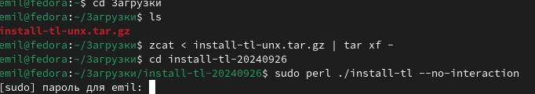

Рис. 1: установка TexLive

Скачиваю архив pandoc версии 2.18.

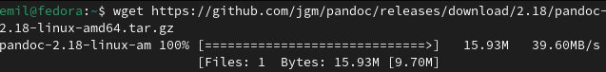

Рис. 2: загрузка pandoc

Cкачиваю crossref

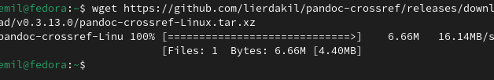

Рис. 3: загрузка crossref

Распаковываю скачанные архивы, копирую файлы pandoc и pandoc-crossref в каталог /usr/local/bin/ с правами пользователя root с помощью sudo, проверяю корректность выполненных действий.

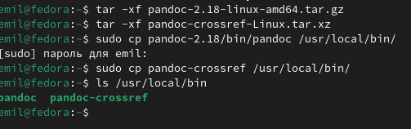

Рис. 4: завершение установки

## 4.2 Заполнение отчета по выполнению лабораторной работы №3 с помощью языка разметки Markdown

Открываю терминал. Перехожу в каталог курса, сформированный при выполненнии прошлой лаборатной работы, обновляю локальный репозиторий, скачав изменения из удаленного репозитория с помощью команды git pull.

Рис. 5: обновление репозитория

Рис. 5: обновление репозитория

Перехожу в каталог с шаблоном отчета по лабораторной работе № 3, провожу компиляцию шаблона с использованием Makefile. Для этого ввожу команду make

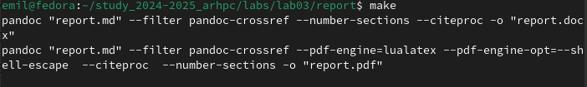

Рис. 6: использование команды make

Открываю сгенерированный файл report.docx LibreOffice.

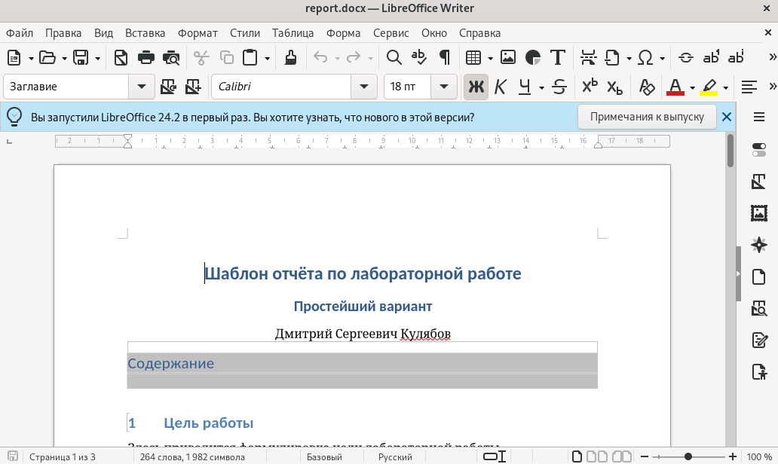

Рис. 7: открытие файла docx

Открываю сгенерированный файл report.pdf, убедился, что все правильно сгенерировалось.

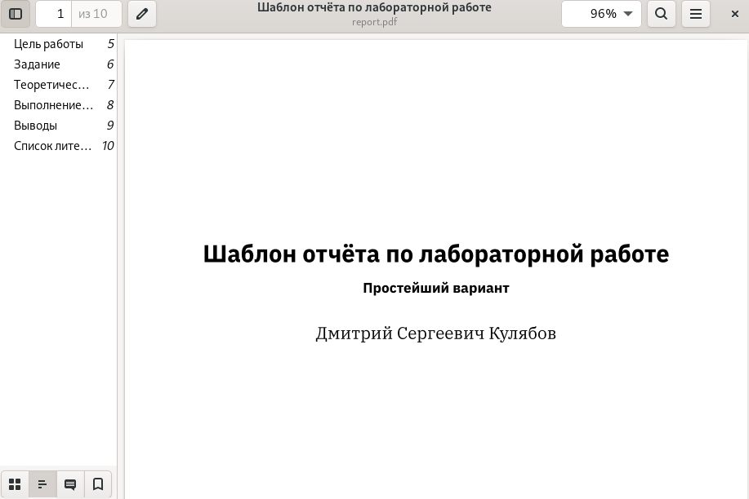

Рис. 8: открытие pdf файла

Удаляю полученные файлы с использованием Makefile, вводя команду make clean. С помощью команды ls проверяю, удалились ли созданные файлы

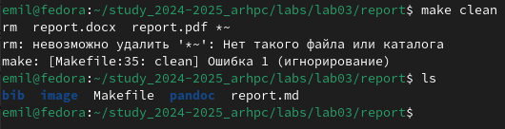

Рис. 9: удаление файлов

Открываю файл report.md

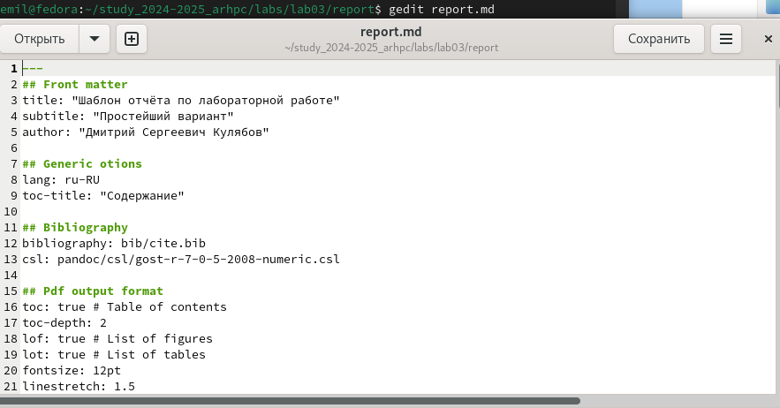

Рис. 10: открытие файла

## 4.3 Заполнение отчета

Начинаю заполнять отчет с помощью языка разметки Markdown в скопированном файле

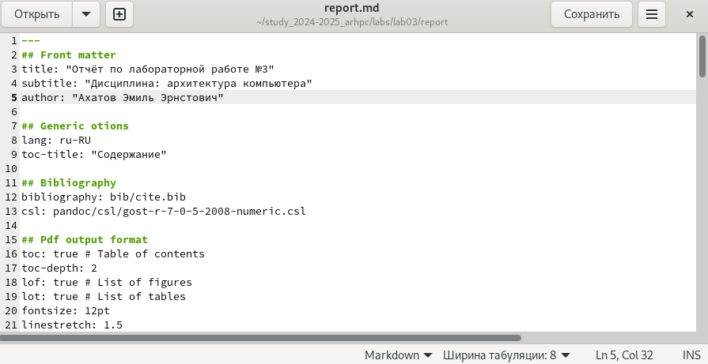

Рис. 11: заполнение отчета md

Компилирую файл с отчетом. Загружаю отчет на GitHub

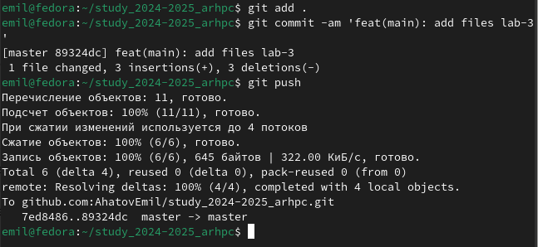

Рис. 12: выгрузка файлов на github

# 5 Выполнение заданий для самостоятельной работы

Перехожу в директорию lab02/report с помощью cd, чтобы там заполнять отчет, копирую файл report.md с новым именем для заполненния отчета

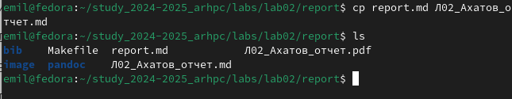

Рис. 13: копирование файла

Заполняю отчет по лабораторной работе №2 при помощи языка разметки Markdown

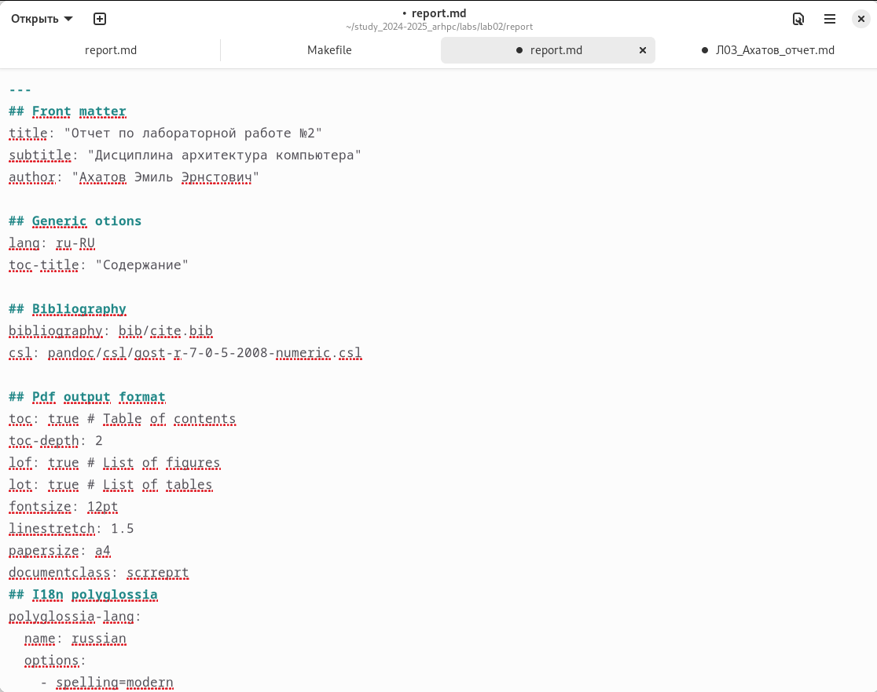

Рис. 14: заполнение отчет

компилирую файл с отчетом по лабораторной работе,проверяю наличие файлов

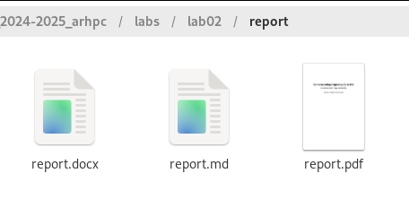

Рис. 15: проверка созданных файлов

# 6 Выводы

В результате выполнения данной лабораторной работы я освоил процедуры оформления отчетов с помощью легковесного языка разметки Markdown.

# 7 Вопросы для самопроверки

1. Markdown — это язык разметки, который позволяет форматировать текст с помощью специальных символов и синтаксиса. Он был разработан для упрощения процесса создания и редактирования текстовых документов.
2. Курсив — используется символ «*» перед и после текста, который нужно выделить курсивом. Например: «Этот текст будет выделен курсивом». Жирный шрифт — применяется символ «**» до и после фрагмента текста, который необходимо выделить жирным. Пример: «Этот текст станет жирным». Зачёркнутый текст — обозначается символом «~» перед текстом, который требуется зачеркнуть. Например: ~этот текст будет зачёркнут~. Моноширинный шрифт (для кода) — выделяется с помощью трёх обратных кавычек (`````) до и после блока кода или текста, который должен отображаться моноширинным шрифтом. Цитата — оформляется с использованием символа «>» в начале строки. Например: > Это цитата.
3. В Markdown для оформления списков используются отступы и символы дефиса или звездочки. Маркированный список оформляется с помощью символа дефиса Нумерованный список создается с использованием символа цифры со знаком пробела Списки со смешанной структурой оформляются с применением обоих символов Каждый элемент списка начинается с новой строки и имеет дополнительный отступ по сравнению с предыдущим уровнем списка.
4. Для добавления изображений в Markdown используется синтаксис:! Где ! — специальный символ, который указывает на то, что далее идёт изображение, а после него идёт ссылка на файл изображения. Если изображение находится в том же каталоге, где и Markdown-файл, то можно указать только имя файла без пути:
5. Для написания математических формул в Markdown используется синтаксис LaTeX. Вот несколько примеров: $E=mc^{2}$— формула энергии Эйнштейна;

$$\int_{a}^{b}{f}\left(x\right)dx$$

* — определённый интеграл функции f от a до b; $e^{iπ}+1=0$— формула, включающая комплексные числа. Для того чтобы преобразовать формулу в вид, который можно отобразить на веб-странице, необходимо использовать онлайн-редакторы или расширения для текстовых редакторов, которые поддерживают Markdown и имеют функцию преобразования формул. Чтобы создать ссылку на формулу, используйте следующий синтаксис: [Текст ссылки][1] 1: $E=mc^{2}$, где «Текст ссылки» — это текст, который будет отображаться при клике на ссылку, а $E=mc^{2}$— сама формула.